GeoDal 50
Dalle gazon noire solide et robuste en polyéthylène

Descriptif pour cahier des charges (version 08 2023)
Note : Les parties entre [ ... texte ... ] peuvent être supprimées en cas de CSC neutre.
Les parties entre « ... texte ... » constituent un choix à adapter en fonction des spécificités du projet.

1. Principe général
Les « ... espaces verts / emplacements de stationnement / accès pompiers / allées etc. … » seront réalisés à l'aide de dalles en polyéthylène recyclé [ ... GeoDal 50 ... ] qui permettront la réalisation de zones engazonnées, carrossables, stables et perméables.

2. Descriptif du produit
Les dalles gazon [ ... de type GeoDal 50 ... ] seront en polyéthylène recyclé, de couleur noire, auront une dimension de 500 x 500 mm, une épaisseur de 50 mm et un poids de ± 1,7 kg/pièce. Les dalles seront livrées préassemblées par 4 ce qui correspondra à une dimension de 1 m x 1 m et un poids de ± 6,9 kg/m². Vides, elles offriront une résistance de minimum 195 t/m² et une résistance à la compression (F_{max}) de 94,3 kN. La résistance à la traction des connexions sera de 3,4 kN/m.
Les dalles gazon devront disposer d’un rapport d’essais officiel en laboratoire.
Les dalles gazon auront une structure constituée d’ouvertures en carrés ayant un format de 65 x 65 mm. En partie supérieure, les parois auront une épaisseur de minimum 4 mm et de minimum 10 mm en partie inférieure afin d’offrir une bonne stabilité à la dalle. Des joints de dilatations seront intégrés à la structure de la dalle afin de répartir les contraintes liées aux variations climatiques. Les dalles s’assembleront les unes aux autres grâce aux emboitements latéraux prévus à cet effet.
Les dalles gazon devront être recyclables et résister aux influences atmosphériques, aux intempéries, aux UV et au gel.
« ... Les dalles gravier devront disposer de plots de marquages spécifiques. … »
La pose des dalles se fera en suivant le descriptif de mise en œuvre du fabriquant. L'entrepreneur devra fournir la fiche technique provenant du fournisseur de la dalle.
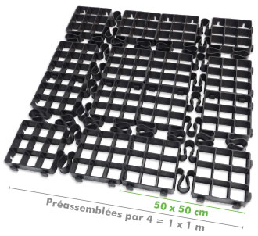
Les dalles gazon [ ... GeoDal 50 ... ] auront une dimension de 500 x 500 mm
et seront fournies par 4 dalles préassemblées, soit 1 m x 1 m.

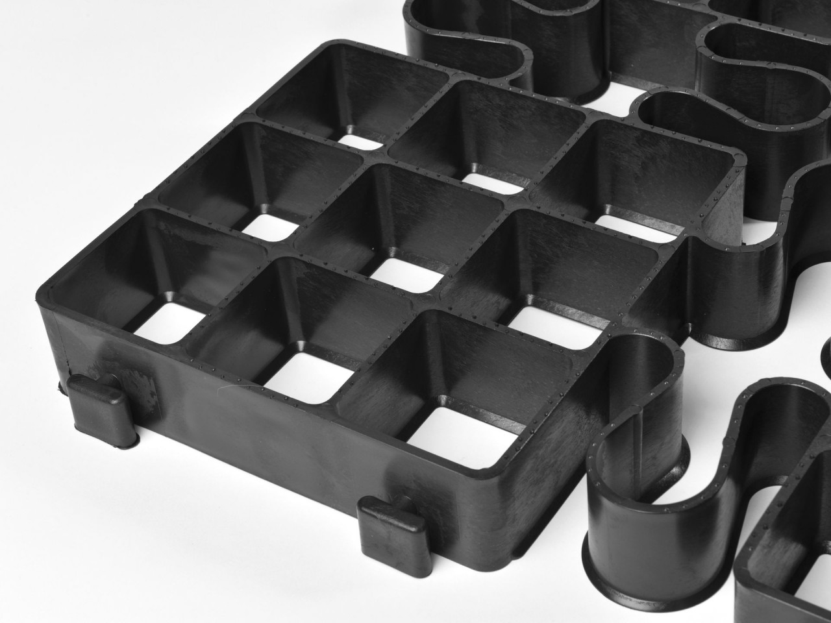
Les dalles gazon devront être pourvues de fixations latérales ayant une résistance de minimum 3,4 kN/m.

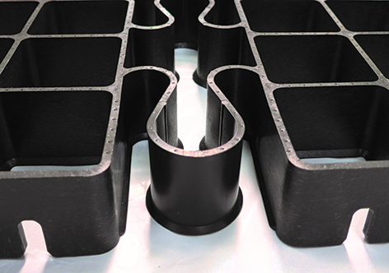
Les dalles gazon devront disposer de joints de dilatation
permettant de répartir les contraintes liées aux variations climatiques.

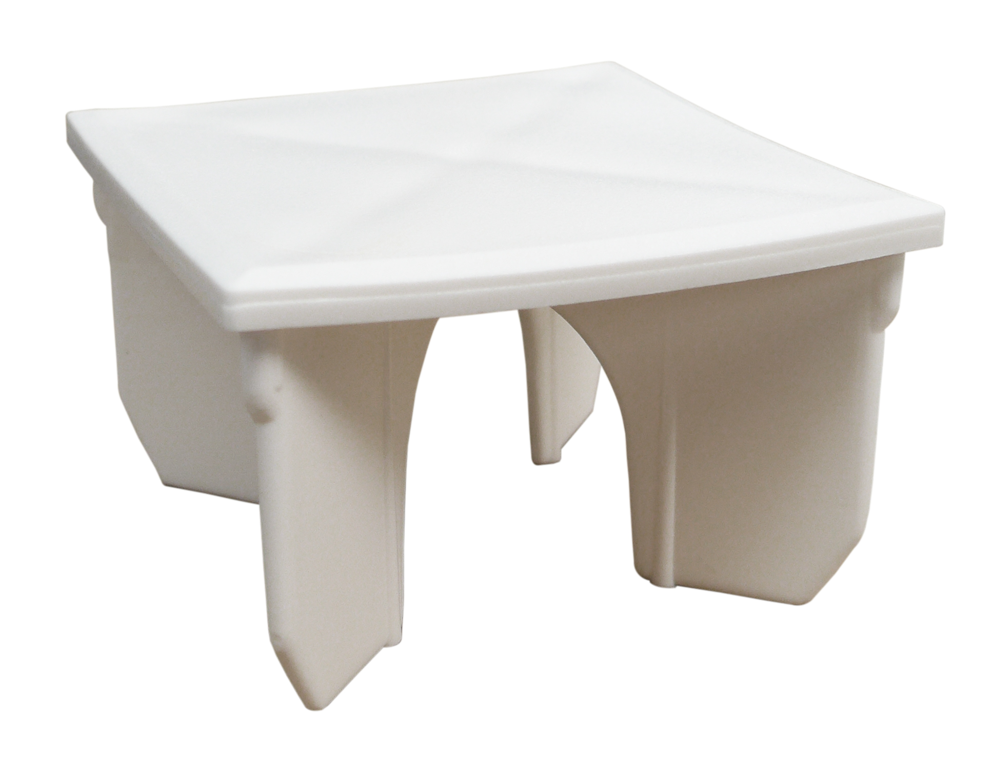
Les dalles gazon devront disposer de plots de marquage spécifiques.

3. Descriptif de pose
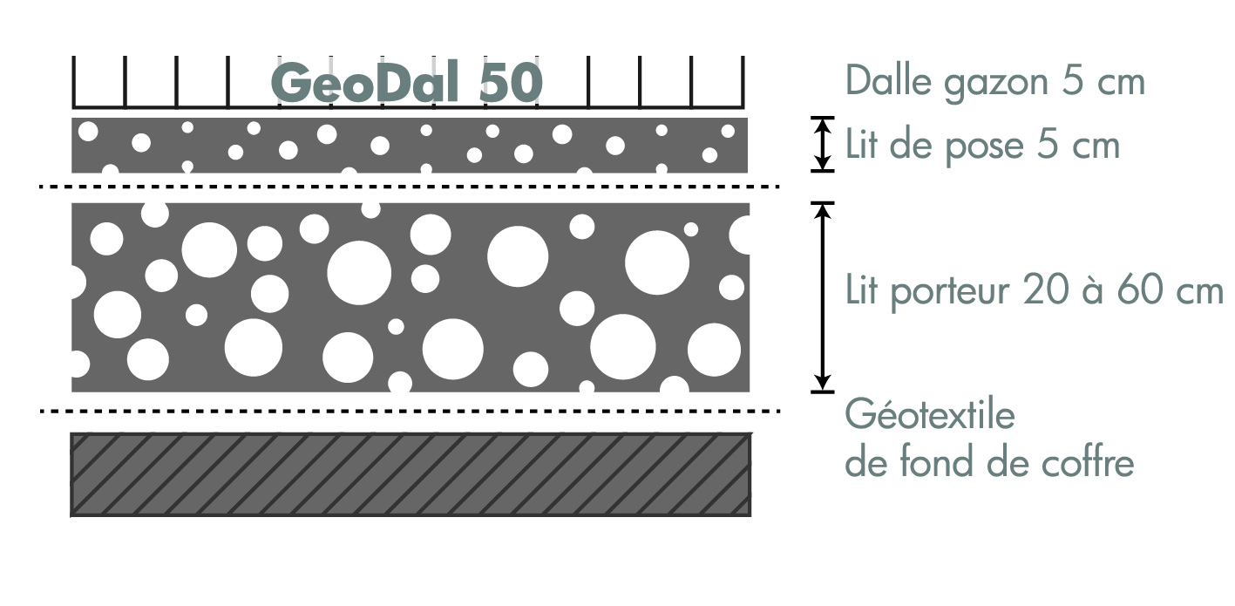
3.1. Réalisation de la fondation
a. Décaisser la terre sur « ... _ _ cm ... ».
b. En fond de coffre, poser un géotextile non-tissé « ... de minimum _ _ _ g/m² ... » [ ... de type Fibertex, GeoNetex, ... ] .
c. Réaliser un lit porteur drainant d'une épaisseur de « ... 20 à 30 cm pour des véhicules légers / 30 à 50 cm pour des accès pompiers / 45 à 60 cm pour du passage de camions ... ». Le lit porteur sera en « ... graviers, concassé, pierrailles ... » d'une granulométrie « ... Ø 0/32, Ø 20/50, Ø 20/63, etc. ... ».
Bien compacter le lit porteur.
3.2. Réalisation du lit de pose
Réaliser un lit de pose d'une épaisseur de 4 à 5 cm « ... en fin gravier ou en lave concassée, granulométrie Ø 2/5, Ø 2/7 ... ». Une granulométrie de type Ø 0/_ ne pourra pas être utilisée au risque de rendre la surface trop peu drainante.
Bien compacter le lit de pose.
3.3. Pose des dalles gazon
Les dalles gazon [ ... GeoDal 50 ... ] seront posées en les emboitant les unes aux autres. Prévoir un joint de dilatation de 5 cm entre les dalles gazon et les éléments entourant la zone « ... tel que les bordures en béton / les pavés / les billes de chemin de fer / l'asphalte / etc. ... » .
3.4. Remplissage des dalles gazon
Le remplissage des dalles [ ... GeoDal 50 ... ] devra avoir lieu dès que leur pose sera terminée. Les dalles gazon ne peuvent pas être placées et laissées vides.
Le remplissage devra se faire avec un substrat prévu à cet effet qui assurera pour le gazon à la fois nutrition, perméabilité et rétention d'eau. Les semences doivent également être spécialement sélectionnées pour cet usage et mélangées au substrat au moment du remplissage des dalles. Assurer un arrosage suffisant après le remplissage.
Le remplissage du mélange se fera jusqu'au bord supérieur de la dalle sans être compacté. L'excédent de terre et de substrat dépassant de la dalle doivent être retirés par brossage léger de manière à éviter un écrasement qui empêcherait le développement du gazon et la bonne perméabilité de la surface. Après les premiers arrosages ou pluies, le niveau supérieur du substrat devra se trouver plus ou moins 5 mm plus bas que le niveau supérieur des dalles. Cet espace entre le niveau supérieur de la terre et le niveau supérieur de la dalle doit être laissé vide. Cet espace vide est indispensable afin que le gazon puisse pousser librement sans se faire écraser à sa base une fois la zone mise en fonction.

4. Mise en fonction et entretien
Afin de permettre au gazon un développement optimal et obtenir une résistance suffisante avant la mise en fonction des zones concernées, les surfaces engazonnées devront être interdites à toute circulation piétonne ou de véhicules tant que la première tonte n'a pas été réalisée. Un arrosage régulier sera indispensable pendant cette période. Attendre que le gazon ait atteint une hauteur de 8 cm avant la première tonte.
Afin d'assurer la beauté de la réalisation et la longévité du gazon, une tonte régulière et un apport suffisant en eau seront à prévoir. Deux fois par an, l’ajout d’un engrais adéquat sera nécessaire.

